**Лабораториска вежба 3**

**ЊУТНОВИ ЗАКОНИ. ПОТЕНЦИЈАЛНА И КИНЕТИЧКА ЕНЕРГИЈА**

|  |  |  |  |
| --- | --- | --- | --- |
| Име и презиме | Викторија Митревска | | |
| Број на индекс | 151/2021 | | |
| Лабораториска група | 11Ф | Паралелка | В |

|  |  |
| --- | --- |
| Да се запишат и објаснат Њутновите закони. | Прв Њутнов закон – секое тело кое се разгледува како материјална точка, ја здржува состојбата на мирување или рамномерно праволиниско движење се додека некое друго тело не го принуди да ја промени таа состојаба.  Втор Њутнов закон – промената на импулсот на телото во даден временски интервал е еднаква на силата која дејствува на тоа тело.  Трет Њутнов закон – акционата и реакционата сила се еднакви по интензитет, но спротивно насочени или заемното дејство на две тела секогаш е еднакво и спротивно насочено. |
| Да се дефинира потенцијална и кинетичка енергија. Да се запише и објасни законот за запазување на енергијата. | Енергијата која телото ја има во движење е кинетичка. Ек=mv2/2  Енергијата на дадено тело која зависи само од неговата местоположба се вика потенцијална енергија. Еп=mgh  Механичката енергија на еден механички систем во кој дејствуваат само конзервативни сили, не се менува со текот на времето. Е=Еmeh + Q |

1. На автомобилот се поврзува макара и истиот се поставува на хоризонтална рамнина. Да се измери измери времето *t* кое е потребно автомобилот да измине пат *s* = 50 cm со користење на две порти. Мерењето се повторува за различни маси на макарата, односно се додава по 1 g тег на секое следно мерење.

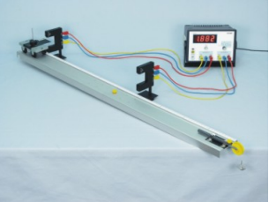

|  |  |  |  |  |  |
| --- | --- | --- | --- | --- | --- |
| mg (kg) | *t* ( s ) | *t*2( s ) | *F* = *mg∙g* ( N ) | *a* = 2*s*/*t* 2 ( m/s2 ) | *m*=*F/a* (kg ) |
| 0,001 | 1,979 | 3,91 | 0,009 | 0,025 | 0,36 |
| 0,002 | 1,475 | 2,17 | 0,019 | 0,046 | 0,41 |
| 0,003 | 1,221 | 1,49 | 0,029 | 0,067 | 0,43 |
| 0,004 | 1,073 | 1,15 | 0,039 | 0,086 | 0,48 |
| 0,005 | 0,965 | 0,93 | 0,049 | 0,01 | 0,45 |

1. Да се нацрта графичката зависност на *a* од *F*. Да се пресмета наклонот на правата.

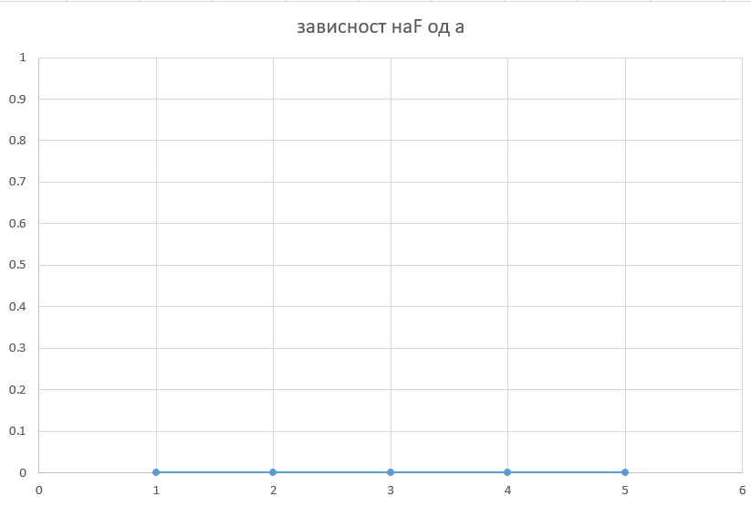

Наклонот е еднаков на нула.

1. На автомобилот кој се наоѓа на хоризонтална рамнина се поставува тег со маса од 50 g кој е поврзан со макара на која е прикачен тег од 10 g. Да се измери времето Δ*t* кое е потребно автомобилот да измине пат Δ*s* со користење на една порта и да се пресмета крајната брзина за различна висина на тегот кој виси преку макарата.

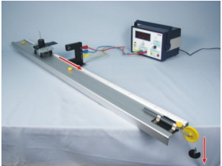

Δ*s = 5cm=0,05m*

|  |  |  |  |  |
| --- | --- | --- | --- | --- |
| *h* (m) | Δ*t* ( s ) | *vh=*Δ*s/*Δ*t* (m/s ) | *Epot=mg∙g∙h* ( J )  во почетната точка | *Ek=*(*mg∙vh2*)/2 ( J )  во крајната точка |
| 0,1 | 0,105 | 0,47 | 0,0009 | 0,00011 |
| 0,2 | 0,080 | 0,62 | 0,0039 | 0,00038 |
| 0,3 | 0,065 | 0,76 | 0,0088 | 0,00085 |
| 0,4 | 0,057 | 0,87 | 0,015 | 0,00015 |
| 0,5 | 0,051 | 0,98 | 0,024 | 0,00024 |
| 0,6 |  |  |  |  |
| 0,7 |  |  |  |  |
| 0,8 |  |  |  |  |

|  |  |
| --- | --- |
| Датум | Одобрил |
|  |  |